廊坊市专科护士培训班报名表
姓名 |  |  |  | 性别 |  |  |  |  |  | 年龄 |  |  | 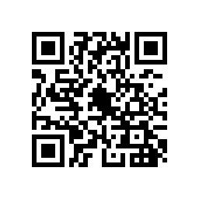  扫取此报名二维码填报
工作单位及地址
科室 |  |  |  |  |  | 职称职务 |  |  |  |  | 报名何  专业
身份证号 |  |  |  |  |  |  |  | 执业证书号
邮箱 |  |  |  |  | 单位电话 |  |  |  |  |  | 手机
护理专业毕业院校 |  |  |  |  |  |  |  |  |  |  | 毕业时间
最高学历 |  | 博士□ 硕士□ 学士□ 本科□ 大专□ 中专□
参加工作  年限（时间） |  |  |  |  |  |  |  |  | 专业  从业年限
主要
工作
经历
主要
专业
成绩
工作  单位  意见 | 盖章（单位公章）：  年 月 日

